
Маленький Кучумба заметил, что одно яйцо запекается в песке за 7 минут. Он утверждает, что если запекать вместе 2 яйца, то они будут запекаться вдвое больше, т.е. 14 минут. Прав ли маленький Кучумба?


Двадцать ребят по дороге шли, двадцать рублей на дороге нашли. Сколько б рублей на дороге нашли, если б не двадцать, а тридцать ребят по дороге шли?

В конце цепочки число 27. А какое число было в начале цепочки?
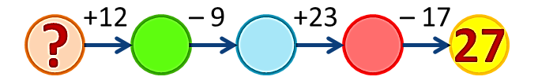


Сколько порций мороженого нужно принести официанту, если за столиком сидит семья – мама, папа, три их дочери, у каждой из которых есть два брата, и каждому нужно принести по 1 порции?

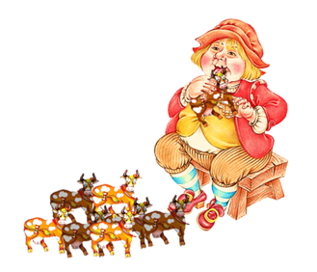
Робину Бобину привезли 15 коров. Несколько он съел сразу за завтраком. И после этого на обед ему осталось на 3 коровы больше, чем уже съел. Сколько коров Робин уже съел?

